Частное учреждение  «Общеобразовательная  организация начального  общего образования  «Начальная школа «Глобус»  385018,г.Майкоп,  ул.Некрасова,289/б  E-mail:schoolglobus01@mail.ru  ОГРН1160105051083,  ИНН 0105076751,  КПП 010501001 | ЧУ ООНОО «Начальная  школа «Глобус» | Унэе мылъкукlэ лэжьэрэ  гурыт гъэсэныгъэ ублэпlэ  еджапlэу «Глобус»  385018, къ. Мыекъуапэ,  ур. Некрасовыр,289/б  E-mail:schoolglobus01@mail.ru  ОГРН1160105051083,  ИНН 0105076751  КПП 010501001

Положение
о порядке доступа к информационным ресурсам обучающимися
ЧУ ООНОО «Начальная школа «Глобус»

г. Майкоп
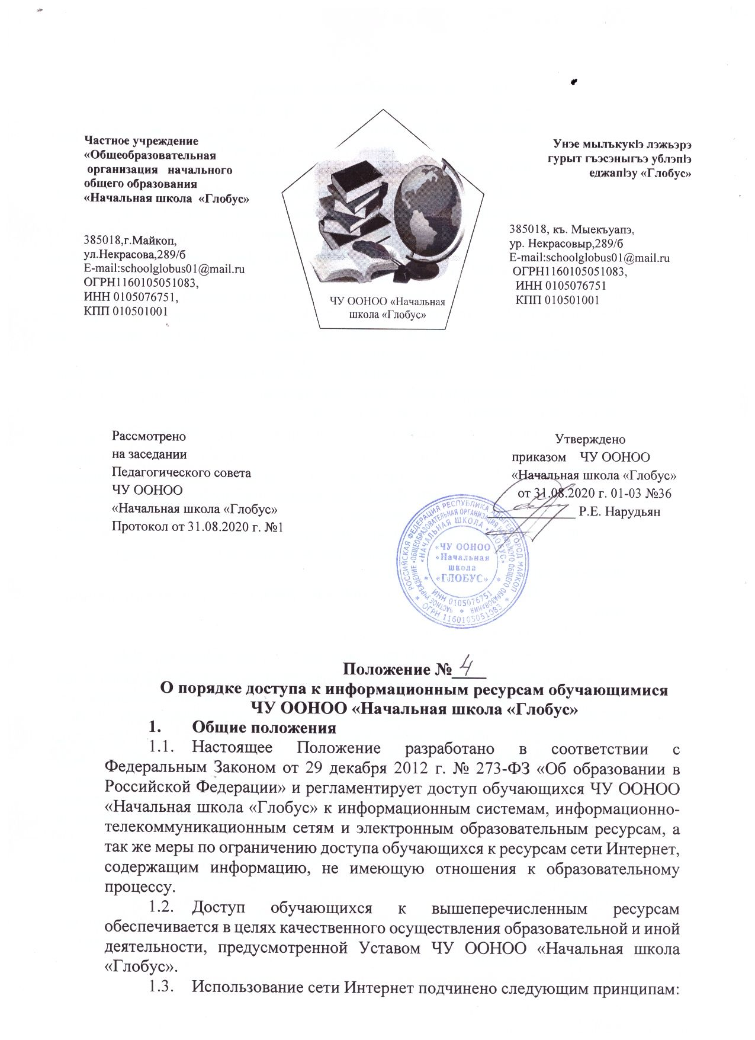

Частное учреждение  «Общеобразовательная  организация начального  общего образования  «Начальная школа «Глобус»  385018,г.Майкоп,  ул.Некрасова,289/б  E-mail:schoolglobus01@mail.ru  ОГРН1160105051083,  ИНН 0105076751,  КПП 010501001 | ЧУ ООНОО «Начальная  школа «Глобус» | Унэе мылъкукlэ лэжьэрэ  гурыт гъэсэныгъэ ублэпlэ  еджапlэу «Глобус»  385018, къ. Мыекъуапэ,  ур. Некрасовыр,289/б  E-mail:schoolglobus01@mail.ru  ОГРН1160105051083,  ИНН 0105076751  КПП 010501001

Рассмотрено Утверждено
на заседании приказом ЧУ ООНОО
Педагогического совета «Начальная школа «Глобус»
ЧУ ООНОО от 31.08.2020 г. 01-03 №36
«Начальная школа «Глобус» _____________ Р.Е. Нарудьян
Протокол от 31.08.2020 г. №1

Положение №____
О порядке доступа к информационным ресурсам обучающимися
ЧУ ООНОО «Начальная школа «Глобус»
- Общие положения
- Настоящее Положение разработано в соответствии с Федеральным Законом от 29 декабря 2012 г. № 273-ФЗ «Об образовании в Российской Федерации» и регламентирует доступ обучающихся ЧУ ООНОО «Начальная школа «Глобус» к информационным системам, информационно-телекоммуникационным сетям и электронным образовательным ресурсам, а так же меры по ограничению доступа обучающихся к ресурсам сети Интернет, содержащим информацию, не имеющую отношения к образовательному процессу.
- Доступ обучающихся к вышеперечисленным ресурсам обеспечивается в целях качественного осуществления образовательной и иной деятельности, предусмотренной Уставом ЧУ ООНОО «Начальная школа «Глобус».
- Использование сети Интернет подчинено следующим принципам:
- соответствия образовательным целям;
- содействия гармоничному формированию и развитию личности;
- уважения закона, авторских и смежных прав, а также иных прав, чести и достоинства других граждан и пользователей Интернета;
- приобретения новых навыков и знаний;
- расширения применяемого спектра учебных и наглядных пособий;
- социализации личности, введения в информационное общество.
- Доступ к информационно-телекоммуникационным сетям
  - Доступ обучающихся к информационно-телекоммуникационной сети Интернет в ЧУ ООНОО «Начальная школа «Глобус» осуществляется с персональных компьютеров (ноутбуков, стационарных и планшетных компьютеров и т.п.), подключенных к сети Интернет, во время уроков и других занятий в рамках учебного плана, а также вне учебных занятий без ограничения времени и потребленного трафика.
  - Контроль использования обучающимися сети Интернет осуществляет преподаватель, ведущий занятие или работники школы, определенные приказом директора школы.
  - При использовании сети Интернет в ЧУ ООНОО «Начальная школа «Глобус» обучающимся предоставляется доступ только к ресурсам, содержание которых не противоречит законодательству Российской Федерации и которые имеют прямое отношения к образовательному процессу. Фильтрация ресурсов осуществляется с использованием программно-технических средств, обеспечивающих исключение доступа обучающихся к ресурсам сети Интернет, содержащим информацию, не совместимую с задачами образования и воспитания.
- Правила работы в информационно-телекоммуникационной сети
  - Пользователям запрещается:
- осуществлять действия, запрещенные законодательством РФ;
- загружать и распространять материалы, содержащие вирусы или другие компьютерные коды, файлы или программы, предназначенные для нарушения, уничтожения либо ограничения функциональности любого компьютерного или телекоммуникационного оборудования или программ, для осуществления несанкционированного доступа, а также серийные номера к коммерческим программным продуктам и программы для их генерации, логины, пароли и прочие средства для получения несанкционированного доступа к платным ресурсам в Интернете, а также размещения ссылок на вышеуказанную информацию;
- загружать и запускать исполняемые либо иные файлы без предварительной проверки на наличие вирусов установленным антивирусным пакетом;
- передавать информацию, представляющую коммерческую или государственную тайну, распространять информацию, порочащую честь и достоинство граждан;
- устанавливать на компьютерах дополнительное программное обеспечение, как полученное в Интернете, так и любое другое;
- изменять конфигурацию компьютеров, в том числе менять системные настройки компьютера и всех программ, установленных на нем (заставки, картинку рабочего стола, стартовой страницы браузера);
- включать, выключать и перезагружать компьютер без согласования с ответственным за организацию в ЧУ ООНОО «Начальная школа «Глобус» работы сети Интернет и ограничению доступа;
- осуществлять действия, направленные на "взлом" любых компьютеров, находящихся как в «точке доступа к Интернету» ЧУ ООНОО «Начальная школа «Глобус» так и за его пределами.
  - Пользователи несут ответственность:
- за содержание передаваемой, принимаемой и печатаемой информации.
- за нанесение любого ущерба оборудованию в «точке доступа к Интернету» (порча имущества, вывод оборудования из рабочего состояния) пользователь несет материальную ответственность.
  - Пользователи имеют право:
- Работать в сети Интернет в течение периода времени, определенного расписанием.
- Сохранять полученную информацию на съемном диске (дискете, CD-ROM, флеш-накопителе).
- Размещать собственную информацию в сети Интернет на Интернет-ресурсах ЧУ ООНОО «Начальная школа «Глобус».
- Доступ к базам данных
  - Обучающимся обеспечивается доступ к электронной базе данных лицея, включающей:
- возможность дистанционного обучения в рамках школьного учебного процесса;
- доступ к школьным электронным ресурсам (учебные материалы и т.д.);
- доступ к единой среде хранения информации в рамках учебного и внеучебного процесса ЧУ ООНОО «Начальная школа «Глобус».
  - Доступ к электронным базам данных осуществляется на основании идентификационных данных (логин и пароль) с разграничением прав пользователей, в соответствии с Инструкцией по организации парольной защиты в ЧУ ООНОО «Начальная школа «Глобус»
- Доступ к учебным и методическим материалам
- Учебные и методические материалы, размещаемые на официальном сайте ЧУ ООНОО «Начальная школа «Глобус», находятся в открытом доступе.
- Обучающимся по их запросам могут выдаваться во временное пользование учебные материалы, находящиеся в медиатеке школы.
- При получении учебных материалов на электронных носителях, подлежащих возврату, обучающимся не разрешается стирать или менять на них информацию.
- Заключительные положения.
6.1. Настоящее положение действует до момента минования надобности или принятия нового.

